Міністерство освіти і науки України

Національний технічний університет України «Київський політехнічний

інститут імені Ігоря Сікорського"

Факультет інформатики та обчислювальної техніки

Кафедра інформатики та програмної інженерії

Звіт

з лабораторної роботи №3 з дисципліни
«Бази даних»

«Побудова простих запитів»

Варіант 1

Виконав(ла) __ІП-35 Адаменко Арсен Богданович___ ________

Перевірив ______Марченко Олена Іванівна_______ ________

Київ 2024
Лабораторна робота №4

Створення запитів на групування,
сортування, використання вбудованих функцій. Створення та
керування представленнями.
Мета:
− Вивчити оператор, котрий використовується в реляційних СУБД, для вибірки даних з таблиць, групування та сортування даних
− Навчитись використовувати вбудовані функції в запитах
− Вивчити призначення представлень (view) баз даних, синтаксису та семантики команд SQL для їх створення, зміни та видалення, системних збережених процедур для отримання інформації про представлення

Постановка задачі лабораторної роботи №4
При виконанні лабораторної роботи необхідно виконати наступні дії:
1) Створити наступні запити (в запитах повинні використовуватись 2 та
більше таблиць):
a. запит з використанням функції COUNT;
b. запит з використанням функції SUM;
c. запит з використанням групування по декільком стовпцям;
d. запит з використанням умови відбору груп HAVING;
e. запит з використанням HAVING без GROUP BY;
f. запит з використанням функцій row_number() over ....;
g. запит, в котрому значення одного зі стовпців таблиці будуть виведені в рядок через кому;
h. запит з використанням сортування по декільком стовпцям в різному порядку;
i. запити згідно варіанту завдання.
2) Робота з представленнями (view):
a. створити представлення з конкретним переліком атрибутів, котрі обираються, та котре містить дані з декількох таблиць;
b. створити представлення, котре містить дані з декількох таблиць та використовує представлення, котре створене в п.a;
c. модифікувати представлення з використанням команди ALTER VIEW;
3) Для кожного з запитів та завдань п.1 та п.2 навести їх словесний (сутнісний) опис та призначення.
4) Оформити звіт з роботи. В звіт включити запити, їх словесний опис та результати виконання.

Варіант 1
Програмне забезпечення військової частини. Військові частини округу розквартировані по різних місцях дислокації, причому в одному місці можуть розташовуватися кілька частин. Кожна військова частина складається з рот, роти з взводів, взводи з відділень, в свою чергу військові частини об'єднуються в дивізії, корпуси або бригади, а ті в армії. Військовий округ представлений офіцерським складом (генерали, полковники, підполковники, майори, капітани, лейтенанти) і рядовим і сержантським складом (старшини, сержанти, прапорщики, рядові). Кожна з перерахованих категорій військовослужбовців може мати характеристики, властиві тільки цій категорії: для генералів це може бути дата закінчення академії, дата присвоєння генеральського звання і т.д. Кожне з підрозділів має командира, причому військовослужбовці офіцерського складу можуть командувати будь-яким з перерахованих вище підрозділів, а військовослужбовці рядового і сержантського складу тільки взводом і відділенням. Всі військовослужбовці мають одну або кілька військових спеціальностей. Кожна військова частина має бойову і транспортну техніку: БМП, тягачі, автотранспорт тощо. і озброєння: карабіни, автоматична зброя, артилерія, ракетне озброєння тощо. Кожна з перерахованих категорій бойової техніки і озброєння також має специфічні, притаманні лише їй атрибути і по кожній категорії може бути кілька видів техніки і озброєння. Треба мати можливість отримувати інформацію про всі частини військового округу, дані про офіцерський, рядовий та сержантський склад, отримувати місця дислокації, дані про наявне озброєння тощо.

Запити:
а) Яка частина має найбільшу кількість офіцерського складу та найменшу
кількість озброєння одночасно.
б) Визначить яким типом підрозділу найчастіше командують офіцери зі
званням підполковника.

a. Запит із використанням функції COUNT (Знайти кількість службовців у кожному військовому підрозділі):

SELECT mu.name_ AS military_unit_name, COUNT(sa.serviceman_id) AS servicemen_count
FROM serviceman_affiliation sa JOIN military_unit mu ON sa.unit_id = mu.id_
WHERE sa.unit_type = 'military_unit' GROUP BY mu.name_;
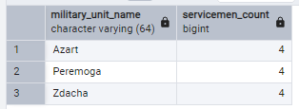
b. Запит із використанням функції SUM (Підрахувати загальну кількість ресурсів, прикріплених до кожної військової частини):

SELECT mu.name_ AS military_unit_name, SUM(1) AS total_resources
FROM resource_military_unit rmu JOIN military_unit mu ON rmu.military_unit_id = mu.id_
GROUP BY mu.name_;

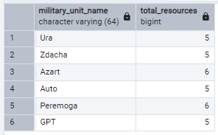

c. Запит із групуванням по декільком стовпцям (Отримати кількість службовців по рангах і підрозділах):

SELECT s.rank_ AS rank, mu.name_ AS military_unit_name, COUNT(s.id_) AS servicemen_count
FROM serviceman s JOIN serviceman_affiliation sa ON s.id_ = sa.serviceman_id
JOIN military_unit mu ON sa.unit_id = mu.id_
WHERE sa.unit_type = 'military_unit'
GROUP BY s.rank_, mu.name_;

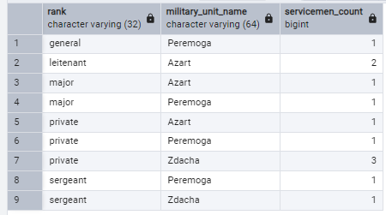

d. Запит із умовою відбору груп HAVING (Отримати військові підрозділи, у яких більше 10 службовців):

SELECT mu.name_ AS military_unit_name, COUNT(sa.serviceman_id) AS servicemen_count
FROM serviceman_affiliation sa JOIN military_unit mu ON sa.unit_id = mu.id_
WHERE sa.unit_type = 'military_unit' GROUP BY mu.name_
HAVING COUNT(sa.serviceman_id) > 3;

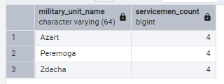

f. Запит із використанням row_number() OVER (Пронумерувати службовців у кожному підрозділі):

SELECT s.fio, sa.unit_id, ROW_NUMBER() OVER (PARTITION BY sa.unit_id ORDER BY s.fio) AS row_num
FROM serviceman s JOIN serviceman_affiliation sa ON s.id_ = sa.serviceman_id;
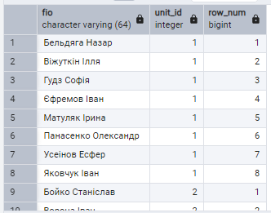
g. Запит, де значення стовпця виводяться через кому (Отримати список службовців у кожному підрозділі через кому):

SELECT mu.name_ AS military_unit_name, STRING_AGG(s.fio, ', ') AS servicemen_list
FROM serviceman s JOIN serviceman_affiliation sa ON s.id_ = sa.serviceman_id
JOIN military_unit mu ON sa.unit_id = mu.id_
WHERE sa.unit_type = 'military_unit' GROUP BY mu.name_;

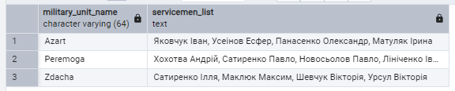

h. Запит із сортуванням по кількох стовпцях у різному порядку (Вивести службовців із сортуванням спочатку за ранком (зростання), потім за датою народження (спадання)):

SELECT fio, rank_, birth_date
FROM serviceman
ORDER BY rank_ ASC, birth_date DESC;

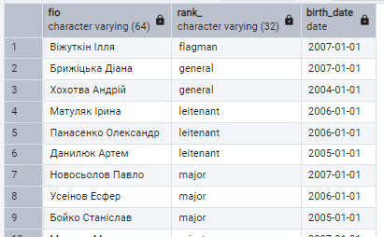
a. Створення представлення з даними з кількох таблиць (Створимо представлення, яке показує список військових частин із загальною кількістю службовців у кожній частині):

CREATE VIEW military_unit_servicemen_count AS
SELECT
mu.id_ AS military_unit_id,
mu.name_ AS military_unit_name,
COUNT(sa.serviceman_id) AS servicemen_count
FROM military_unit mu
LEFT JOIN serviceman_affiliation sa ON mu.id_ = sa.unit_id AND sa.unit_type = 'military_unit'
GROUP BY mu.id_, mu.name_;
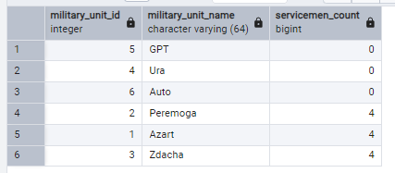
b. Створення представлення, що використовує перше (Створимо представлення, яке додатково включає загальну кількість ресурсів, закріплених за кожною військовою частиною. Для цього використовуватимемо попереднє представлення):

CREATE VIEW military_unit_details AS
SELECT
mus.military_unit_id,
mus.military_unit_name,
mus.servicemen_count,
COUNT(rmu.resource_id) AS resource_count
FROM military_unit_servicemen_count mus
LEFT JOIN resource_military_unit rmu ON mus.military_unit_id = rmu.military_unit_id
GROUP BY mus.military_unit_id, mus.military_unit_name, mus.servicemen_count;

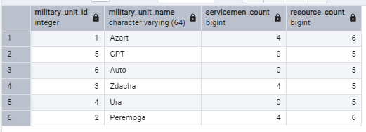

c. Модифікація представлення (Перейменування представлення):

ALTER VIEW military_unit_details RENAME TO unit_interesting_details;

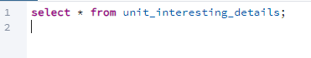
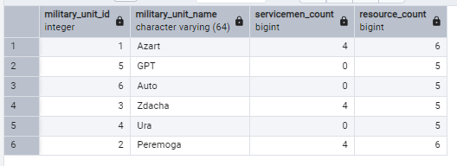

a. Яка частина має найбільшу кількість офіцерського складу та найменшу кількість озброєння одночасно:

WITH OfficerCount AS (
SELECT
sa.unit_id AS unit_id,
COUNT(*) AS officer_count
FROM serviceman_affiliation sa
WHERE sa.is_commander = true
GROUP BY sa.unit_id
),
WeaponCount AS (
SELECT
rmu.military_unit_id AS unit_id,
COUNT(*) AS weapon_count
FROM resource_military_unit rmu
INNER JOIN resource r ON rmu.resource_id = r.id_
WHERE r.type_ = 'weapon'
GROUP BY rmu.military_unit_id
)
SELECT
o.unit_id,
o.officer_count,
COALESCE(w.weapon_count, 0) AS weapon_count
FROM OfficerCount o
LEFT JOIN WeaponCount w ON o.unit_id = w.unit_id
ORDER BY o.officer_count DESC, w.weapon_count ASC
LIMIT 1;

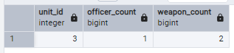

b. Визначить яким типом підрозділу найчастіше командують офіцери зі
званням підполковника:

WITH colonel_commands AS (
SELECT
sa.unit_type,
COUNT(*) AS command_count
FROM serviceman s
JOIN serviceman_affiliation sa ON s.id_ = sa.serviceman_id
WHERE s.rank_ = 'major' AND sa.is_commander = TRUE
GROUP BY sa.unit_type
)
SELECT
unit_type,
command_count
FROM colonel_commands
ORDER BY command_count DESC
LIMIT 1;

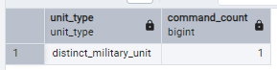
Висновок

Під час виконання лабораторної роботи нарешті було вивчено основні оператори та функції SQL, які застосовуються для вибірки, групування та сортування даних. Також, було використано функції агрегування, такі як COUNT і SUM, синтаксис групування даних за декількома стовпцями, а також використання умов відбору груп за допомогою HAVING з GROUP BY та без нього.
Також були вивчені представлення (view), які забезпечують спрощений та більш структурований спосіб для збереження даних для подальшої обробки та опрацювання іншими запитами SQL. Також було розглянуто модифікацію представлення за допомогою ALTER VIEW.
Результатом стало створення нових запитів SQL, для яких вже треба нові вимоги, наприклад представлення даних в табличному вигляді і не тільки. Практичне використання вбудованих функцій, умов фільтрації, групування та представлень сприяє покращення навичок будування та супроводження SQL скриптів.

